Prueba de Caja Negra

“Sistema automatizado de gestión de inventarios para la empresa L.F. Accesorios”

Integrantes:
Joel Tapia
Juan Socasi
Vicente Sánchez
Jonathan Rodriguez
Fecha: 2026/06/17

Partición de clases equivalentes
TABLA 1
Requisito Funcional Nª9
Control de stock

VARIABLE | CLASE DE EQUIVALENCIA | ESTADO | REPRESENTANTE
items | items != vacío  lista con al menos un producto agregado | Válido | "Solicitud creada con éxito. Número: 1"
 | items == vacío  lista sin ningún producto | No Válido | "Ingrese una cantidad válida"
id | id != -1 | Válido | "Solicitud creada con éxito. Número: 1"
 | id == -1 | No Válido | "Error al crear la solicitud"

Captura de la pantalla de la ejecución
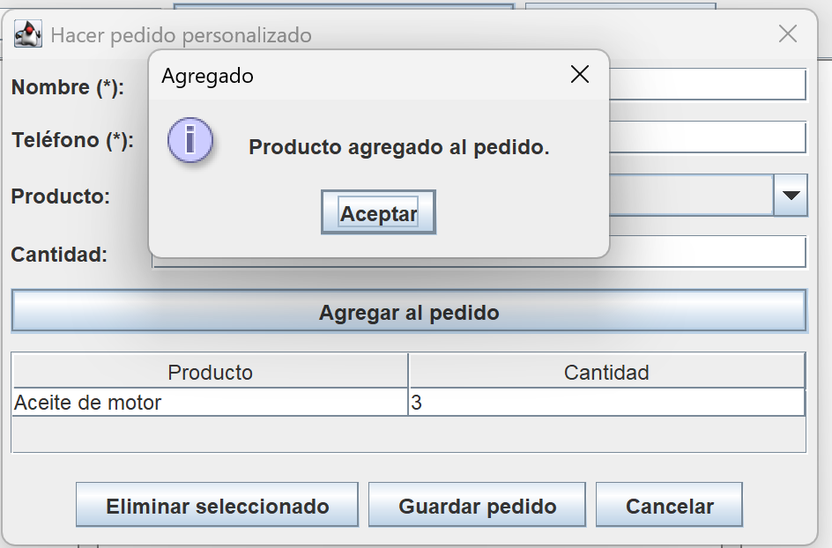
Valido
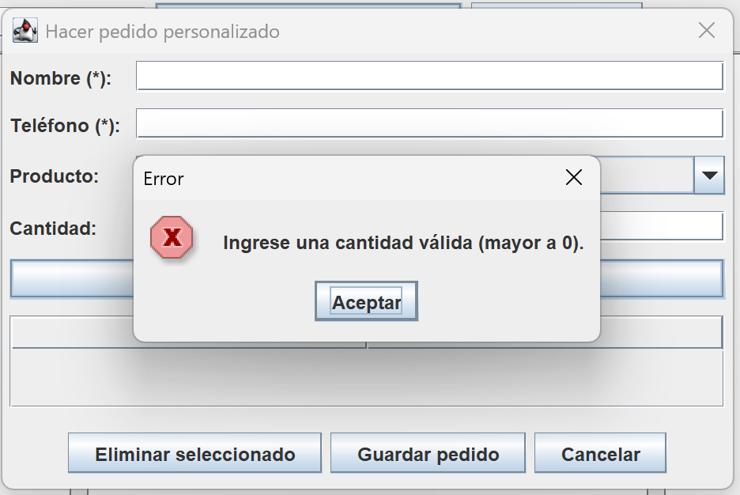
No Valido

